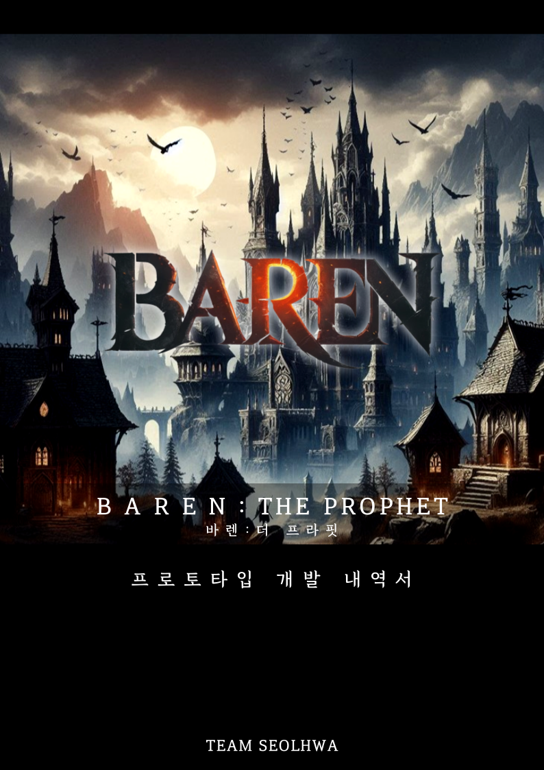표지

|  |  |  |  |
| --- | --- | --- | --- |
| **업데이트 기록** | | | |
| **버전** | **날짜** | **항목** | **이름** |
| Ver.1.0 | 2024.07.24 | 프로토타입 개발 내역서 초안 작성 | 홍진선 |
|  |  |  |  |
|  |  |  |  |
|  |  |  |  |
|  |  |  |  |

# **0. Index**

0. Index 1

1. 개요 3

1.1 게임 소개 3

1.2. 프로토타입 개발 목적 및 범위 3

1.2.1. 개발 목적 3

1.2.2. 개발 범위 3

1.3. 기술 스펙 3

1.3.1. 사용 기술 및 툴 3

2. 기획안 4

2.1. 기본 조작 4

2.1.1. 조작키 4

2.1.2. 이동 5

2.1.3. 카메라 제어 6

2.2. 시스템 7

2.2.1. 메모리아 시스템 7

2.2.2. 간극 시스템 8

2.3. 캐릭터 및 몬스터 9

2.4. UI 10

2.4.1. 씬 플로우 10

2.4.2. 와이어 프레임 10

2.5. 레벨 11

2.5.1. 레이아웃 11

2.5.2. 레벨 컨셉 11

3. 플레이 매뉴얼 12

3.1. 테스트 시나리오 12

3.2. 조작 방법 13

4. 개발 과정 및 현황 14

4.1. 프로토타입 제작 14

4.1.1. 기본 조작 14

4.1.2. 깃허브 연동 15

4.1.3. 모델 및 애니메이션 16

4.1.4. 전투 16

4.1.5. UI 18

4.1.6. 트리거 21

4.1.7. 추가 기능 21

5. 평가 및 업데이트 계획 22

5.1. 평가 22

5.2. 후속 계획 22

# 1. 개요

## 1.1 게임 소개

* Baren: The Prophet(이하 BTP)은 액션 로그라이트 RPG 장르의 게임입니다.
* 주요 콘텐츠는 세미 오픈월드를 탐험하고 메인 퀘스트를 진행하며 7개의 챕터를 클리어하는 것입니다.

## 1.2. 프로토타입 개발 목적 및 범위

### 1.2.1. 개발 목적

* 게임의 메인 시스템인 ‘메모리아 시스템’을 테스트하고 게임 플레이의 재미 요소를 검증합니다.
* 그래픽 스타일과 UI가 게임의 컨셉과 일관성이 있는 지 평가합니다.
* 이번 프로토타입은 PC 플랫폼으로 가정하고 개발합니다.

### 1.2.2. 개발 범위

|  |  |
| --- | --- |
| **분류** | **목록** |
| 주요 기능 | 캐릭터 이동 및 전투, 상호작용, 메모리아 선택 |
| 레벨 | 블록아웃, 몬스터 배치 |
| UI | 타이틀 스크린, HUD, 주요 인게임 UI |
| 그래픽 | 캐릭터 모델/애니메이션, 오브젝트(건물/Prop 등) 모델 |
| 사운드 | 로비/게임 BGM |

## 1.3. 기술 스펙

### 1.3.1. 사용 기술 및 툴

|  |  |
| --- | --- |
| **분류** | **목록** |
| 게임 엔진 | Unity (2022.03.27f1) |
| 개발 언어 | C# |
| UI 디자인 | Figma |
| 기타 | Mixamo(모델/애니메이션), Git-hub(버전관리) |

# 2. 기획안

## 2.1. 기본 조작

### 2.1.1. 조작키

* 프로토타입은 PC 기준으로 개발하기 때문에 조작키도 PC 기준으로 설정합니다.

|  |  |  |
| --- | --- | --- |
| **조작** | | **Key** |
| **이동** | 전방 이동 | W |
| 후방 이동 | S |
|
| 좌측 이동 | A |
|
| 우측 이동 | D |
|
| 걷기 | L Ctrl |
| 웅크리기 | C |
| 점프 | Space |
| 대쉬 | L Shift |
| **카메라 제어** | 카메라 회전 | 마우스 회전 |
| 타겟 고정 | Q |
| **공격** | 일반 공격 | 마우스 좌클릭 |
| **스킬** | 고유 스킬 | 마우스 우클릭 |
| 체멸 스킬 | R |
| 탈 것 소환 | V |
| **UI** | 게임 메뉴 | ESC |
| 캐릭터 정보 | P |
| 퀘스트 | J |
| 월드맵 | M |
| 인벤토리 | I |
| 스킬 | K |
| **상호작용** | 인 게임 상호작용 | F |
| UI 선택 | 마우스 좌클릭 |
| 메모리아 선택 | 1~3 |

### 2.1.2. 이동

* 해당 표의 Factor Value는 기본 수치를 나타냅니다.
* 메모리아 선택, 캐릭터 스탯에 따라 수치는 변화합니다.

|  |  |  |
| --- | --- | --- |
| **조작** | **Factor Type** | **Factor Value** |
| 달리기 | 이동 속도 | 4m/s |
| 타겟 고정 시 후방/좌우측 이동 | 이동 속도 | 2m/s |
| 걷기 | 이동 속도 | 1m/s |
| 웅크리기 | 이동 속도 | 1m/s |
| 점프 | 점프 높이 | 0.7m |
| 대쉬 | 대쉬 거리 | 5m |

**1) 달리기 (기본 이동)**

* 카메라가 보는 방향을 기준으로 전후좌우 네 방향을 결정합니다.
* 이동 방향으로 캐릭터가 회전합니다.
* 타겟 고정 시 캐릭터가 대상을 바라본 상태로 뒷걸음(후방), 게걸음(좌우측)으로 이동합니다.

**기본 좌측 이동**

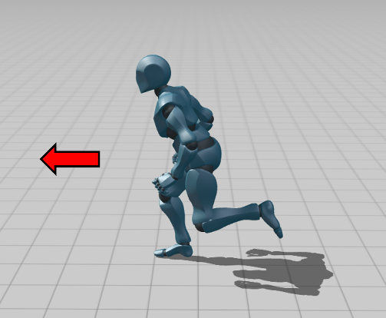

**타겟 고정 좌측 이동**

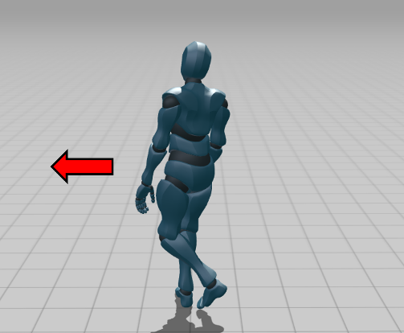

**2) 걷기 및 웅크리기**

**발소리 감지 범위 예시**

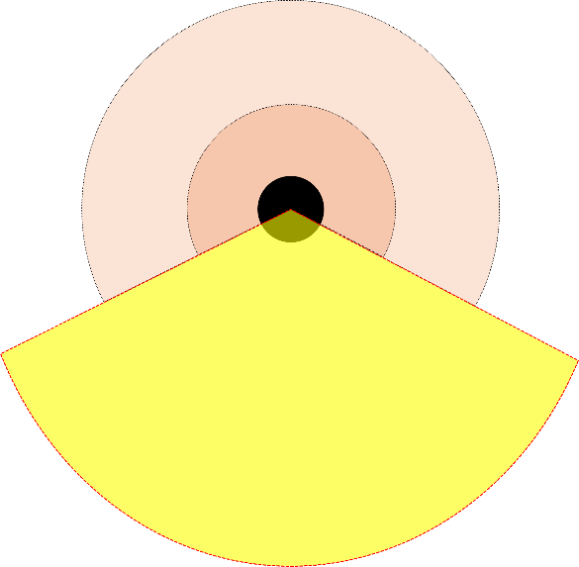

* 몬스터의 발소리 감지 범위는 달리기/걷기/웅크리기 마다 다릅니다.  
   (단, 몬스터의 시야 감지 범위는 무시하지 않습니다.)
* 걷기의 발소리 감지 범위는 달리기의 50%로 적용됩니다.
* 웅크리기의 발소리 감지 범위는 달리기의 0%로 적용됩니다.

달리기의 발소리 감지 범위

걷기의 발소리 감지 범위

**3) 점프**

* 일부 지형에 올라가기 위해 점프를 사용합니다.

**4) 대쉬**

* 대쉬는 무적 기능이 있어 적의 공격을 회피하기 위한 수단으로 사용합니다.
* 메모리아로 대쉬를 강화할 수 있습니다.

### 2.1.3. 카메라 제어

* BTP의 기본 해상도는 1920x1080(FHD)입니다.
* 기본 카메라는 키보드 이동(wasd)을 기준으로 하는 3인칭 시점의 백뷰입니다.

**백뷰 예시**

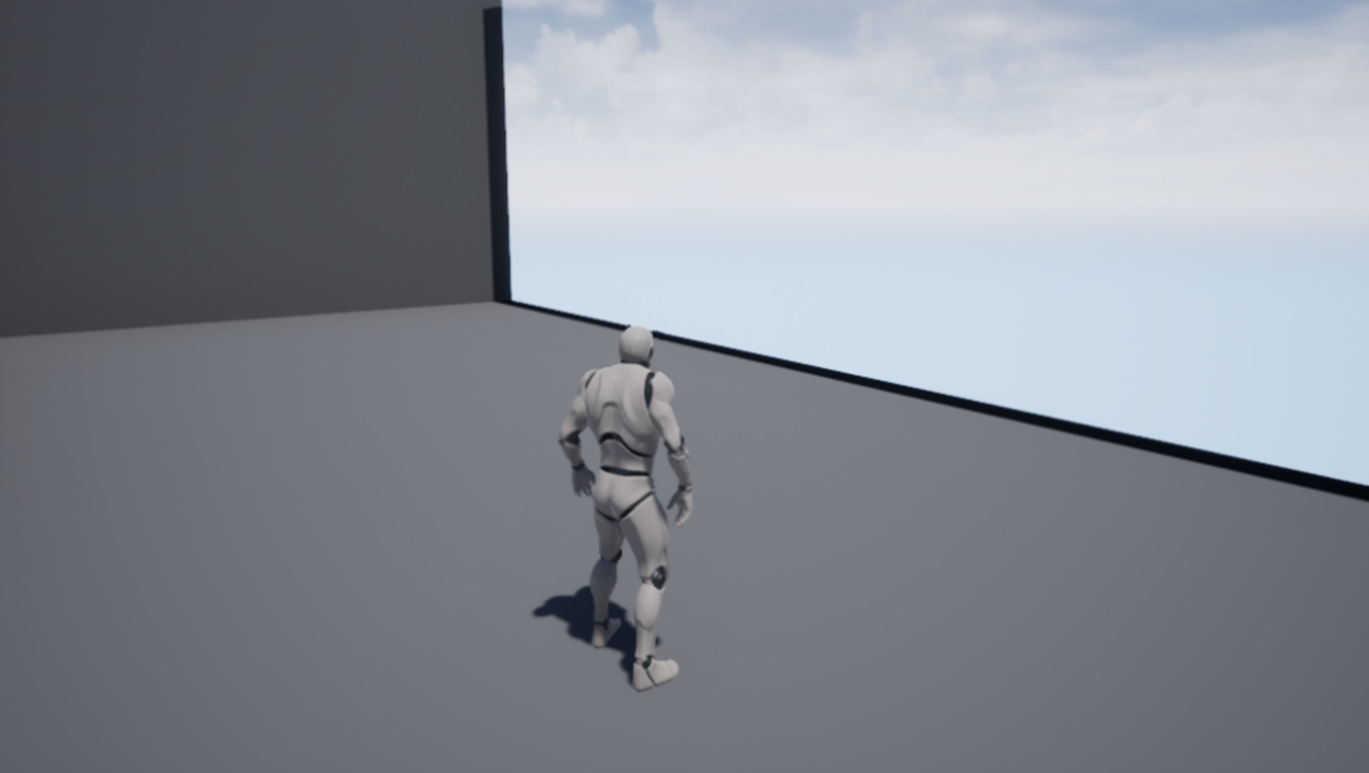

* 카메라가 바라보는 방향이 캐릭터의 정면 방향이 됩니다.
* 마우스 이동으로 카메라를 제어합니다. (단, 카메라 줌인/줌아웃 기능은 없습니다.)
* 유저가 컨트롤 할 수 있는 카메라의 상하 최대 회전 각도에 제한을 둡니다.
* 게임 플레이 시 마우스는 화면 중앙에 고정되고 커서는 사라집니다.
* 일부 UI가 켜지면 마우스가 등장합니다.
* 화면 정중앙에서 가장 가까운 몬스터로 타겟 고정(락온)을 할 수 있습니다. 이때 카메라는 타겟에게 고정됩니다.

## 2.2. 시스템

### 2.2.1. 메모리아 시스템

* 메모리아 시스템은 BTP의 코어 시스템입니다.
* 캐릭터의 스탯을 증가시키거나 능력을 부여하여 캐릭터를 성장시킬 수 있습니다.
* 로그라이트 식 성장 방식을 게임의 컨셉에 맞게 적용한 시스템입니다.

**1) 메모리아**

* 메모리아는 공용/고유/계열 메모리아로 나뉩니다.
* 고유 메모리아는 고유 무기에 맞는 메모리아로 해당 무기의 특징을 살리는 능력들로 구성됩니다.
* 계열 메모리아는 알터 에고 계열에 맞는 메모리아로 해당 계열의 특징을 살리는 능력들로 구성됩니다.
* 메모리아에는 등급이 있습니다.

**메모리아 등급**

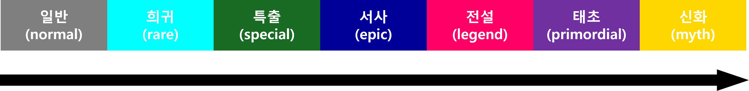

* 각각의 챕터마다 등장하는 메모리아의 확률이 다릅니다.

**메모리아 등장 확률**

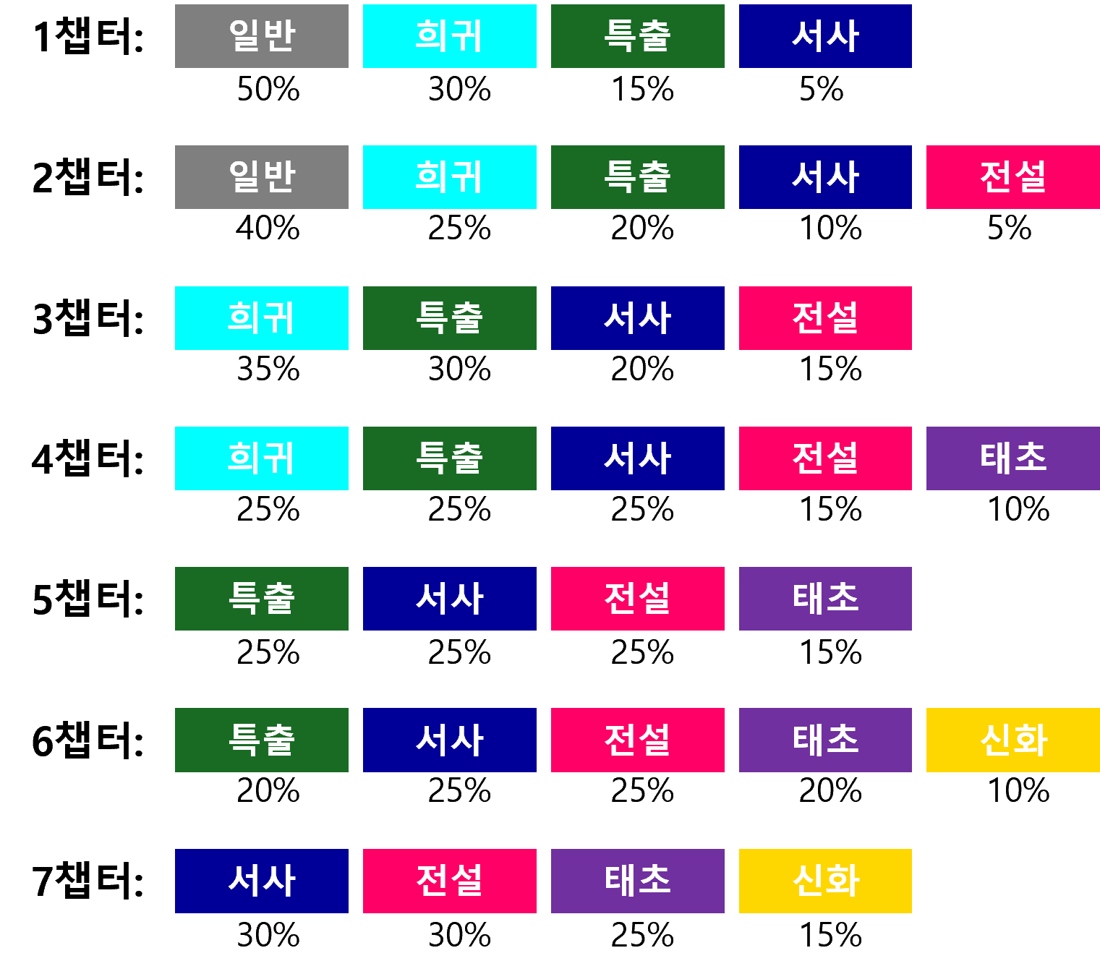

**2) 스킬 트리**

* 별자리 모양으로 스킬 트리가 존재합니다.
* 정해진 트리를 따라 메모리아를 선택하면 더 강력한 효과를 얻게 됩니다.
* 메모리아를 선택하면 해당 메모리아를 의미하는 별이 빛나게 됩니다.
* 같은 메모리아를 선택할수록 해당하는 별이 커지고 별빛이 밝아집니다.

**스킬 트리 예시**

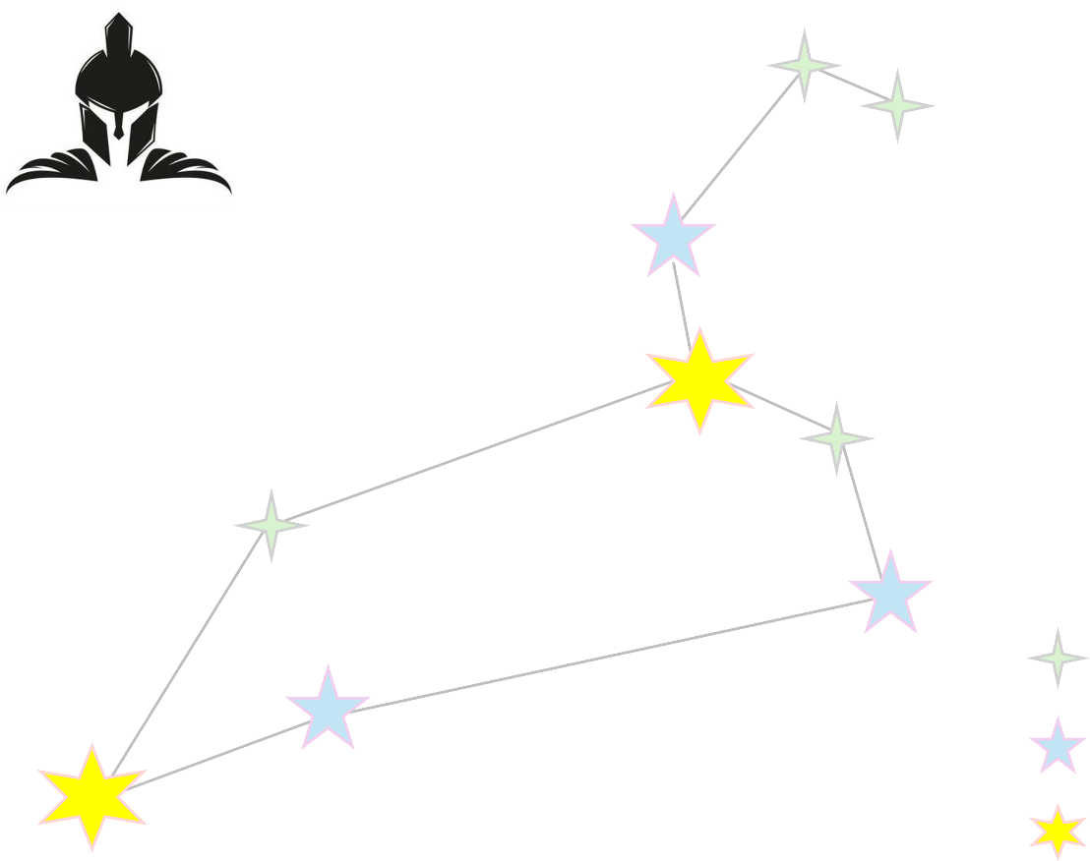

공용 메모리아

계열 메모리아

고유 메모리아

* 알터 에고, 고유 무기 별로 별자리 모양이 다릅니다.

### 2.2.2. 간극 시스템

* 간극 시스템은 각 챕터 보스와의 전투에서 적용되는 시스템입니다.
* 역동적인 보스 전투를 진행하며 액션성을 높이기 위한 시스템입니다.
* 보스의 특정 패턴을 타이밍에 맞게 회피했을 때 간극 스택이 하나씩 쌓입니다.
* 간극 스택이 5스택이 되면 체멸 스킬을 사용할 수 있습니다. (일종의 카운터 스킬입니다.)

**진행 과정 예시**

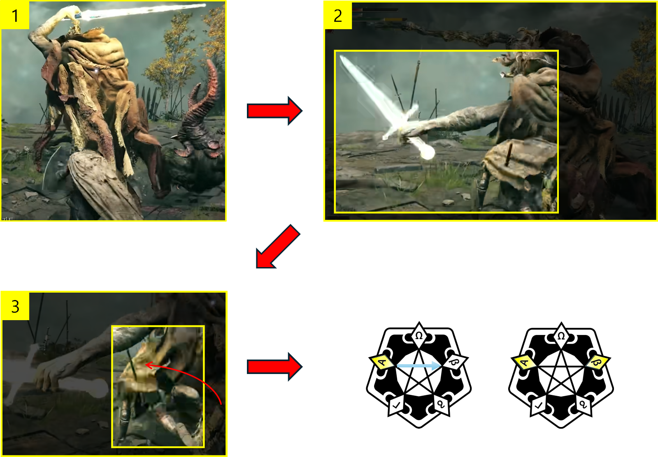

최종 보스의 일부 패턴 시작

패턴 진행 중

타이밍 맞게 회피(대쉬 사용)

간극 스택 증가

## 2.3. 캐릭터

### 2.3.1. 알터 에고

* 알터 에고는 캐릭터의 클래스를 의미합니다.
* 캐릭터의 장점을 살리거나 단점을 보완하는 방식으로 유저에게 캐릭터의 육성 방향을 결정하게 합니다.
* 알터 에고마다 주 스탯이 다릅니다.
* 캐릭터를 생성한 후 근처에 위치한 검/활/지팡이 중 하나를 선택하면 해당 무기에 맞는 알터 에고가 선택됩니다.

**1) 발리우스**

* 발리우스는 힘을 주 스탯으로 사용합니다.
* 근육질의 강인한 육체를 바탕으로 적을 파괴하는 전사형 캐릭터입니다.

**발리우스 예시**

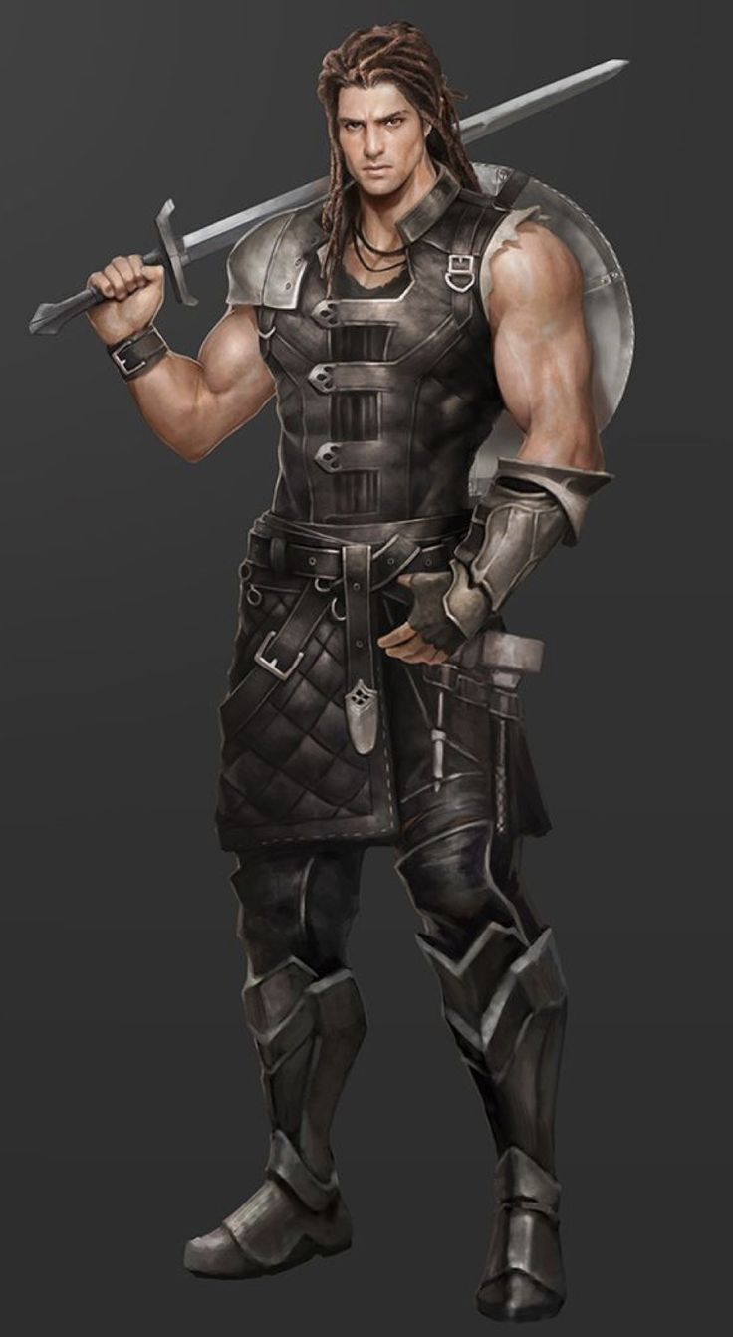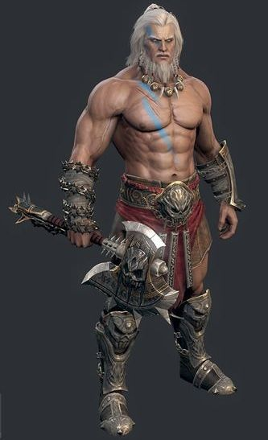

**2) 인빅투스**

* 인빅투스는 민첩을 주 스탯으로 사용합니다.
* 뛰어난 기술로 날렵하게 움직이며 적의 약점을 공략하는 암살자형 캐릭터입니다.

**인빅투스 예시**

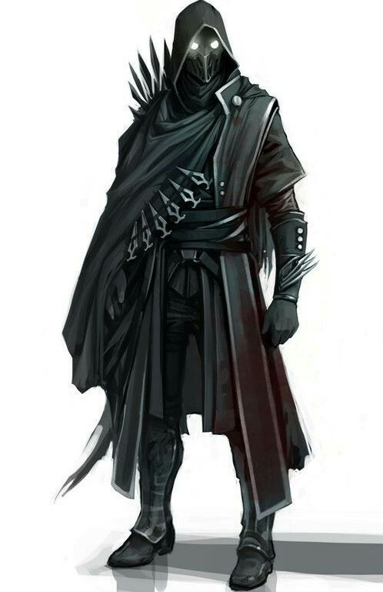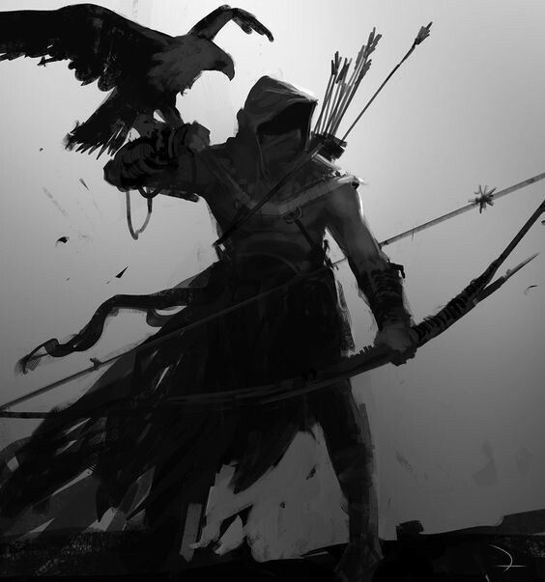

**3) 세베루스**

* 세베루스는 지능을 주 스탯으로 사용합니다.
* 마법이나 소환 등의 특별한 능력으로 싸우는 마법사형 캐릭터입니다.

**인빅투스 예시**

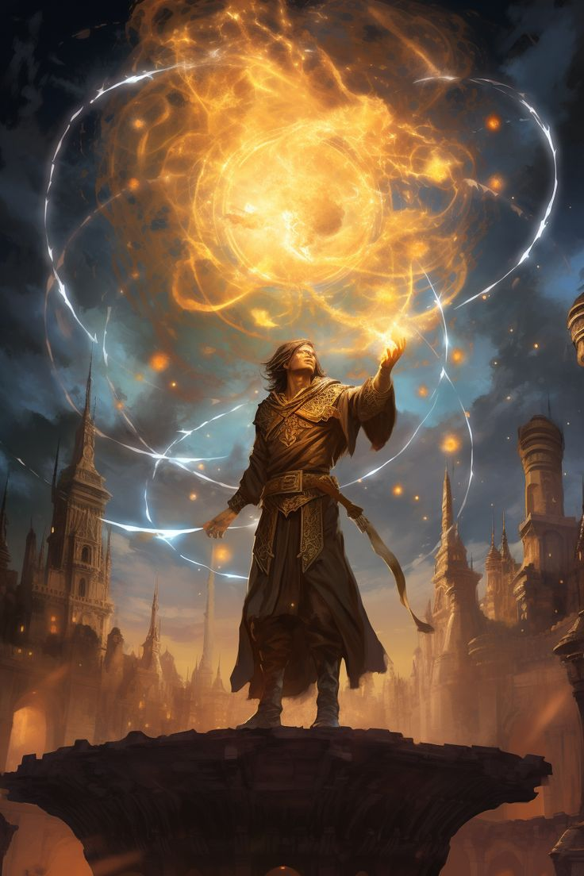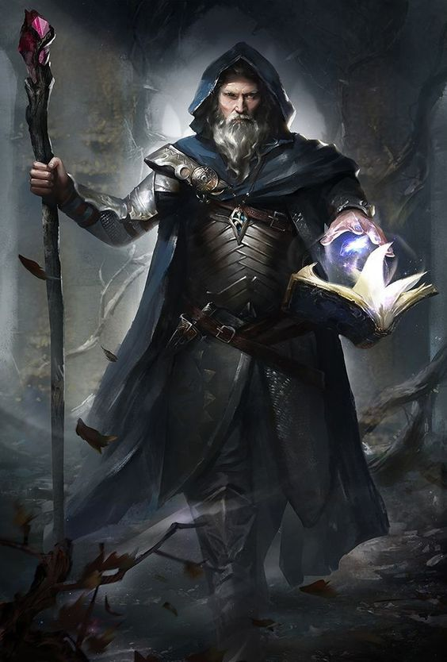

### 2.3.2. 고유 무기

* 알터 에고마다 사용할 수 있는 무기가 다릅니다.
* 유저가 원하는 무기를 선택하며 다양한 전투를 경험하게 합니다.
* 고유 무기는 캐릭터의 특색을 결정하는 중요한 요소입니다.
* 1챕터 클리어 시 무기를 선택할 수 있습니다.
* 무기를 선택하면 무기에 관련된 메모리아 선택지가 등장합니다.

**발리우스 고유 무기 예시**

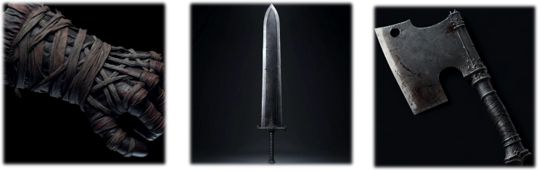

<대검>

<도축용 도끼>

<건틀릿>

<단검>

**세베루스 고유 무기 예시**

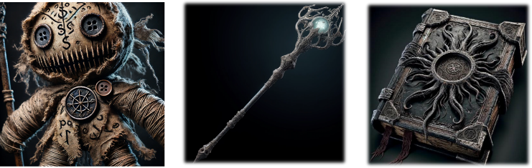

**인빅투스 고유 무기 예시**

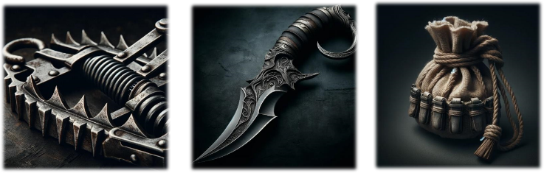

<악마의 마법서>

<스태프>

<봉제 인형>

<향신료 주머니>

<사냥꾼의 덫>

## 2.4. 몬스터

* 몬스터는 다크 판타지의 배경과 어울리게 기괴한 괴물, 타락한 인간 등으로 구성합니다.
* 몬스터의 등급은 일반/필드 보스/최종 보스로 분류됩니다.

|  |  |  |  |  |
| --- | --- | --- | --- | --- |
| **등급** | **등장 횟수 (챕터 당)** | **공격 패턴** | **전투 시간** | **특징** |
| 일반 | N번 | 일반 공격 | 5~10초 | 여러 마리가 무리를 지으며 필드에 배치됩니다. |
| 필드 보스 | 3번 | 일반 공격  + 3개의 패턴 | 30~60초 | 필드에 혼자 배치됩니다. |
| 최종 보스 | 1번 | 일반 공격  + N개의 패턴  + N번의 페이즈 | 120~180초 | 특정 구역에서 혼자 등장합니다.  최종 보스 클리어 시 다음 챕터로 이동할 수 있습니다. |

### 2.4.1. 몬스터 AI

[몬스터AI패턴.svg](https://file.notion.so/f/f/f08d7ea9-6f5f-4af4-bf1b-1991e59dd0da/029c6e97-eac0-41e8-8641-3f03b0696793/%EB%AA%AC%EC%8A%A4%ED%84%B0AI%ED%8C%A8%ED%84%B4.svg?table=block&id=41775b31-028e-46a0-8c51-20e613519c8e&spaceId=f08d7ea9-6f5f-4af4-bf1b-1991e59dd0da&expirationTimestamp=1723075200000&signature=PMc4htZTEtQdX1UlWZFeua7lByc_2MY3SeDL1m57kcI&downloadName=%EB%AA%AC%EC%8A%A4%ED%84%B0AI%ED%8C%A8%ED%84%B4.svg)

## 2.4. UI

### 2.4.1. 씬 플로우

[BTP_씬플로우.pdf](https://hjsgamedesignsite01.netlify.app/pages/%EB%B0%94%EB%A0%8C/btp_%EC%94%AC%ED%94%8C%EB%A1%9C%EC%9A%B0)

### 2.4.2. 와이어 프레임

* 일부 UI는 요소별로 와이어프레임 작성 후 이미지를 제작하여 사용했습니다.   
  (모든 UI를 와이어프레임 작성 후 제작하려 했지만, 시간 관계상 일부만 와이어프레임 작업을 했습니다.)

**작업물**

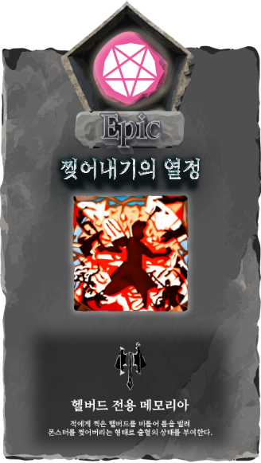

**와이어프레임**

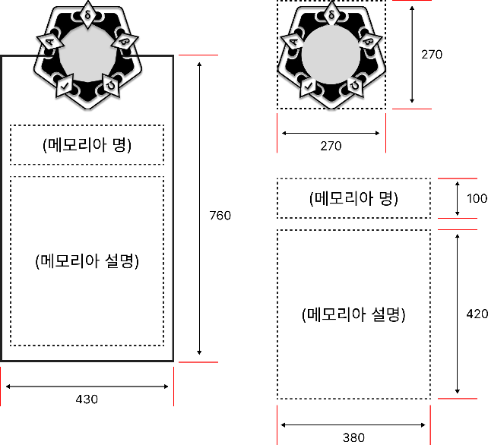

* 예시) 메모리아 선택지

**최종 결과물**

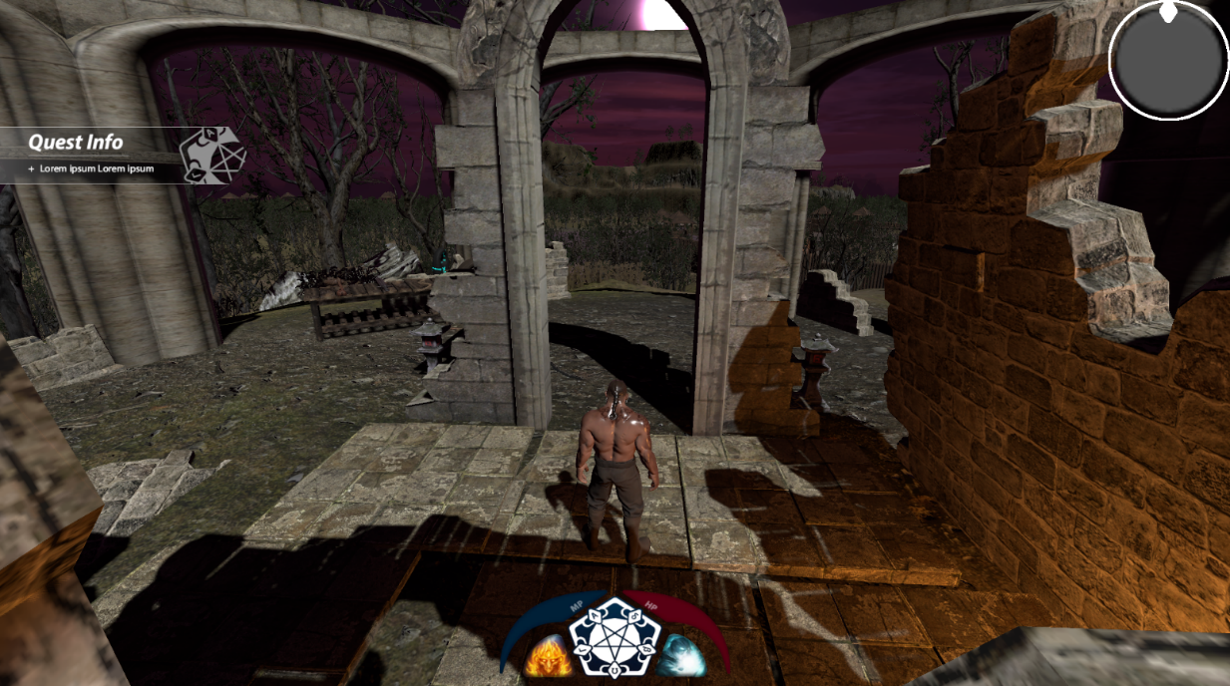

## 2.5. 레벨

### 2.5.1. 레이아웃

**전체 월드 레이아웃**

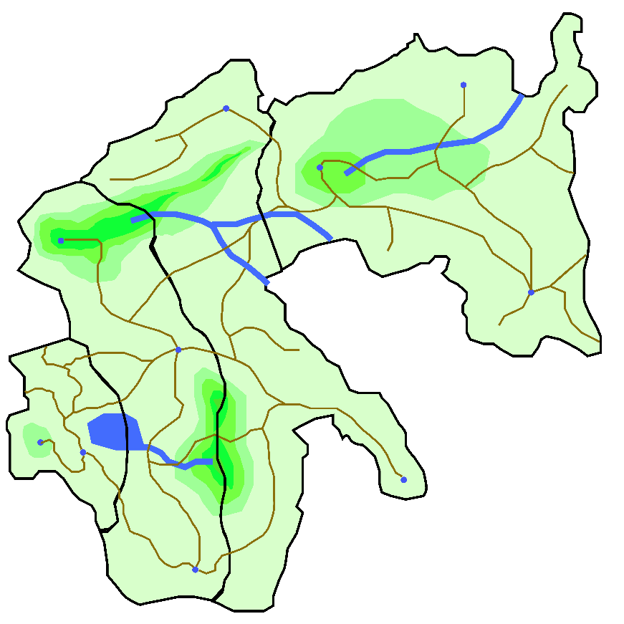

**1챕터 레이아웃**

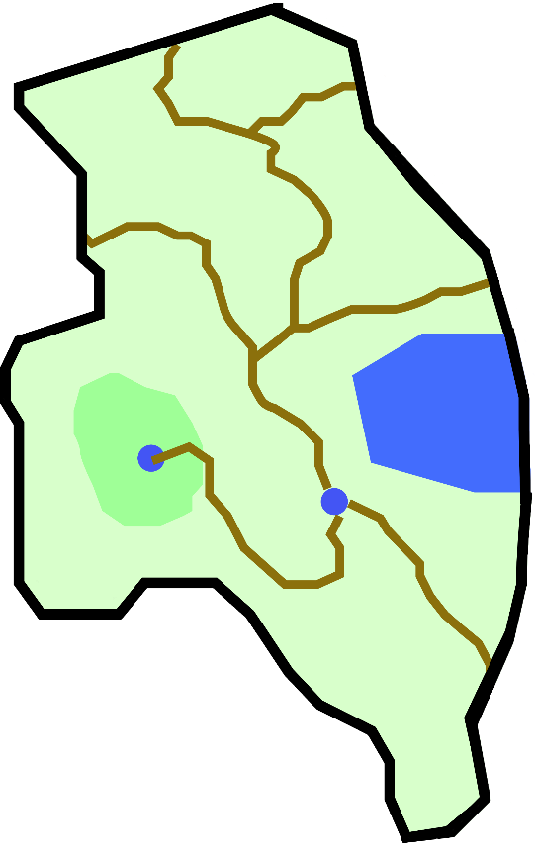

* 전체 레이아웃 중 프로토타입 구현 범위는 1챕터입니다.

### 2.5.2. 레벨 컨셉

* 게임의 배경과 레벨 컨셉은 다크 판타지에 어울리게 어둡고 탁한 느낌을 줍니다.

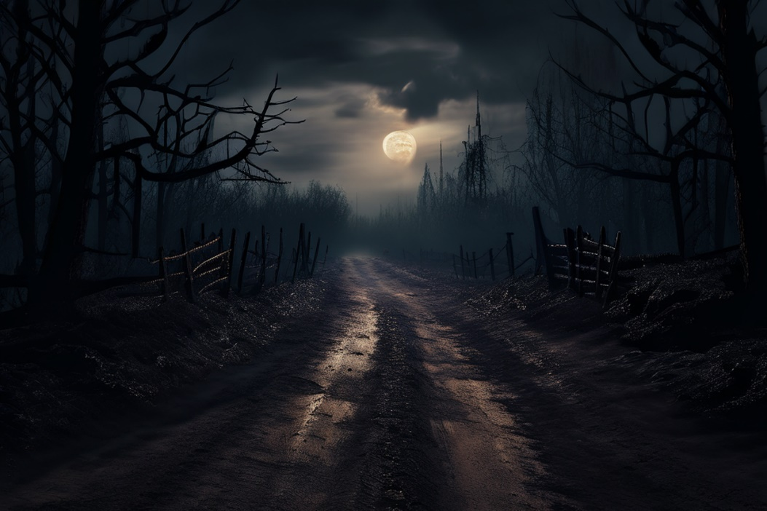

<도로 예상 이미지>

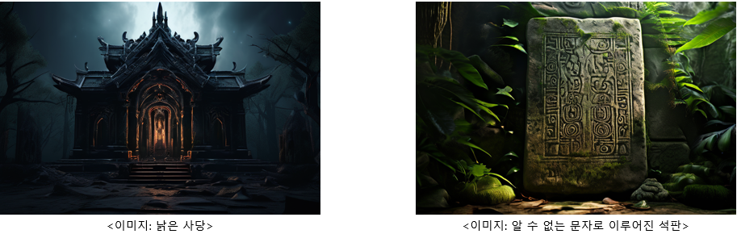

<낡은 사당 예시 이미지>

* 햇빛이 약하기 때분에 시든 나무들과 밝은 등불들이 레벨을 구성하는 중요한 요소가 됩니다.

# 3. 플레이 매뉴얼

## 3.1. 테스트 시나리오

**(**[**시연 영상[유튜브]**](https://youtu.be/jCOwvdVDJlo)**) *BGM이 들어가 있습니다. 소리가 클 수 있으니 유의해주시면 감사하겠습니다.**

1. 타이틀 스크린에서 ‘새 게임’으로 게임을 시작합니다. (캐릭터는 무기와 알터 에고가 없는 상태로 생성됩니다.)
2. 게임을 처음 시작하면 스폰되는 지점 근처에 위치한 무기 3종(검, 활, 지팡이)중 하나를 고르면 해당 무기에 맞는 알터 에고가 선택됩니다.
3. 무기를 고른 후 옆의 ‘빛 바랜 석판’과 상호 작용을 하면 메인 퀘스트가 진행됩니다.
4. 바로 앞의 몬스터와 전투를 합니다.
5. 몬스터 뒤에 위치한 ‘예언의 석판’과 상호 작용을 하면 메모리아를 선택할 수 있는 선택지가 등장합니다.
6. 세개의 메모리아 선택지 중 하나를 선택합니다. (선택이 완료되면 예언의 석판은 빛을 잃게 됩니다.)
7. 스킬을 사용하며 근처의 다른 몬스터와 전투를 합니다.
8. 이후 메인 퀘스트를 따라 마을로 이동합니다.
9. 마을 앞의 ‘예언의 석판’과 한 번 더 상호 작용을 하고 메모리아를 선택합니다.
10. 마을의 NPC와 대화를 하여 메인 퀘스트를 진행합니다.
11. 마을을 둘러본 후 게임 메뉴를 열어 로비로 돌아갑니다.
12. 활성화된 ‘데이터 로드’ 버튼을 누르면 이전 위치에서 캐릭터가 스폰되고 게임을 다시 플레이합니다.

## 3.2. 조작 방법

**PC (키보드&마우스)**

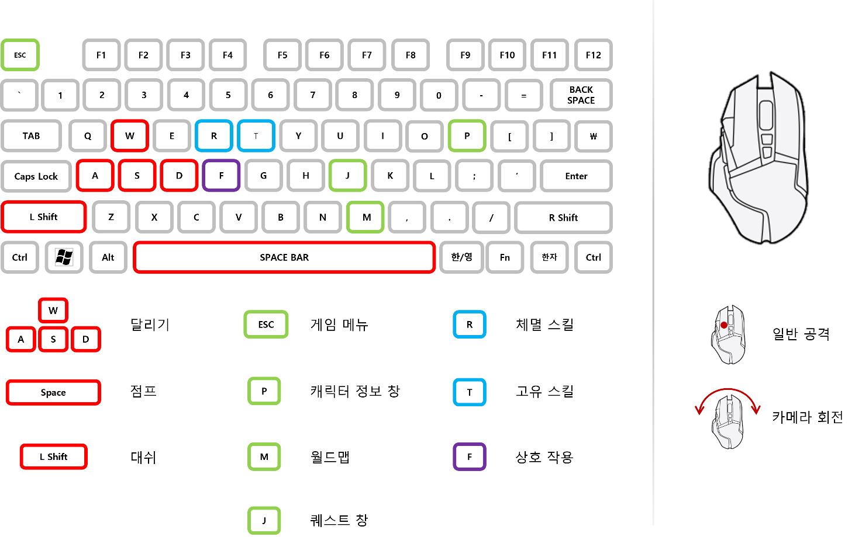

# 4. 개발 과정 및 현황

## 4.1. 프로토타입 제작

### 4.1.1. 기본 조작

**1) 이동** [(이동이 구현된 영상 링크 [유튜브])](https://youtube.com/shorts/aKimvcrRk3Y?feature=share)

* 키 입력에 따른 캐릭터 이동을 위해 ‘캐릭터 컨트롤러’를 사용합니다.
* W/A/S/D로 이동합니다.
* 캐릭터의 진행 방향이 바뀌면 캐릭터가 회전합니다.

**2) 카메라 조작**

* 마우스 이동으로 카메라를 회전시킵니다.
* 게임 플레이 시 마우스 커서가 사라지고 마우스는 화면 중앙에 고정됩니다.
* **피드백 [1]**

|  |  |
| --- | --- |
| **문제점** | UI창이 열려도 마우스 커서가 없고 마우스 이동에 따라 카메라가 회전 |
| **해결 방안** | 마우스 커서를 사용해야 하는 UI 창이 열리면 Cursor의 LockMode를 None로 변경 |
| **수정 후** | 일부 UI 창이 열리면 마우스 커서가 등장하고 마우스 이동에 따른 카메라 회전 중단 |

**3) 점프** [(점프가 구현된 영상 링크[유튜브])](https://youtube.com/shorts/Hy05KGHoylU?feature=share)

* 지형/Prop에 올라가거나 적의 공격을 회피하는 수단 중 하나로 점프를 사용합니다.
* 캐릭터 컨트롤러의 스크립팅 API중 하나인 isGrounded로 지면에 있는 지 확인합니다.
* Space 로 점프를 합니다.
* **피드백 [1]**

|  |  |
| --- | --- |
| **문제점** | isGrounded의 정밀도가 낮아 지면 확인이 제대로 되지 않아 지면에 있음에도 점프 불가능 |
| **해결 방안** | 레이캐스트를 활용 |
| **수정 후** | 캐릭터 컨트롤러가 현재 충돌한 오브젝트의 레이어가 Ground라면 점프 가능 |

**4) 대쉬**

* 대쉬는 적의 공격을 회피하기 위해 사용합니다.
* 캐릭터가 보고 있는 방향으로 대쉬를 합니다.
* Shift 키로 대쉬를 합니다.

**5) 일반 공격** [(대쉬와 일반 공격이 구현된 영상 링크[유튜브])](https://youtu.be/qG8pPAq3TIU)

* 캐릭터가 보고 있는 방향으로 일반 공격을 합니다.
* 마우스 좌클릭으로 일반 공격을 합니다.

**6) 스킬**

* 캐릭터가 보고 있는 방향으로 스킬을 사용합니다.
* **피드백 [1]**

|  |  |
| --- | --- |
| **문제점** | 1. 유니티 엔진에서 게임 플레이 시 마우스를 화면에 클릭해야 카메라 조작이 제대로 적용  2. 마우스 좌클릭으로 화면 클릭 시 일반 공격 사용 |
| **해결 방안** | 테스트를 위해 마우스 우클릭을 화면 클릭으로 사용하고 고유 스킬 키를 다른 키로 변경 |
| **수정 후** | 키보드 T로 고유 스킬 사용 |

### 4.1.2. 깃허브 연동

* 레벨 블록아웃 제작을 맡은 팀원과의 원활한 협업을 위해 깃허브로 버전 관리를 했습니다.
* 깃허브 링크: <https://github.com/hjs0913/BTP_Ver.1.0>
* **피드백 [1]**

|  |  |
| --- | --- |
| **문제점** | 블록아웃 제작 중 용량이 큰 에셋을 사용하게 되어 깃허브에 업로드 불가능 |
| **해결 방안** | 깃허브의 LFS를 사용 |
| **수정 후** | LFS로도 업로드 불가능 |

* **피드백 [2]**

|  |  |
| --- | --- |
| **문제점** | 깃허브 레포지토리의 허용된 용량을 초과하는 에셋 사용 |
| **해결 방안** | 1. 용량 조절  - 사용하지 않은 모델/텍스처를 삭제하여 용량 조절  - 모델의 텍스처 크기를 줄여서 사용 |
| **수정 후** | 깃허브에 업로드 완료 |

* **피드백 [3]**

|  |  |
| --- | --- |
| **문제점** | branch를 main에 merge하는 과정에서 유니티 파일의 fileID 중복 오류로 conflict 발생 |
| **해결 방안** | 1. conflict이 발생한 부분 하나 하나 찾아가며 수정  -> fileID가 뭘 의미하는 지 상세히 확인할 수 가 없어서 제대로 수정이 불가능  2. 블록 아웃 작업한 씬을 패키지 파일로 추출한 후 패키지 임포트 |
| **수정 후** | 2번 방안으로 수정 후 main에 merge 완료 |

### 4.1.3. 모델 및 애니메이션

* 모델과 애니메이션은 Mixamo와 Unity Asset Store에서 게임의 컨셉과 비슷한 에셋을 찾아 사용합니다.
* 애니메이션 전환을 위한 트랜지션을 설정합니다.

**유니티 애니메이터**

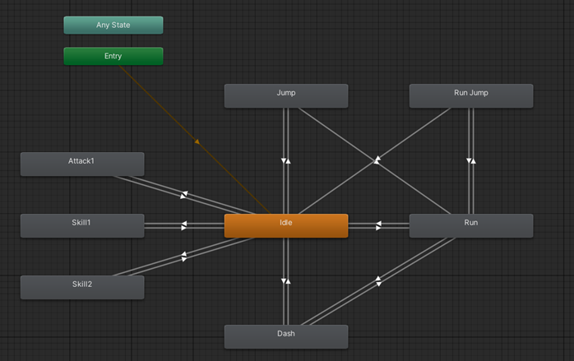

### 4.1.4. 전투

**1) 플레이어**

* 플레이어가 공격을 하면 공격 애니메이션이 재생됩니다.
* 공격 애니메이션의 재생 시간 중 일부 구간에 충돌 처리가 가능한 박스 콜라이더를 활성화합니다.

**공격 시 콜라이더 활성화**

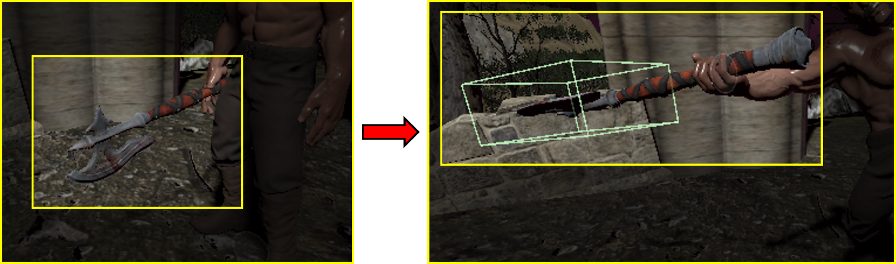

**2) 몬스터**

* 몬스터는 IDLE 동작을 취하다가 체력이 0이 되면 사망합니다.  
  (몬스터의 AI는 해당 프로토타입 버전에서는 구현하지 않았습니다.)

### 4.1.5. UI

* 해당 프로토타입 버전에서는 캔버스에 이미지를 불러와 UI를 구현했습니다. (데이터 연동 X)
* ‘키 입력 시 창이 뜬다’, ‘버튼 클릭 시 창이 UI가 바뀐다’ 로만 UI의 기능을 구현했습니다.

|  |  |  |
| --- | --- | --- |
| **No** | **UI** | **설명** |
| 1 | 퀘스트 미리보기 | 퀘스트 창에서 등록한 퀘스트의 정보를 미리 볼 수 있습니다. |
| 2 | 미니맵 | PC가 보는 방향이 항상 위로 가게 미니맵이 회전합니다. |
| 3 | HP/MP | 중앙부터 외곽으로 게이지가 감소합니다. |
| 간극/고유 스킬 게이지 | 오각형의 외곽과 내부의 별이 다른 게이지입니다.  - 고유 스킬 게이지: 오각형 외곽  - 간극 게이지: 내부의 별 |
| 스킬 아이콘 | 스킬을 사용하면 쿨타임이 돕니다. |

**1) HUD**

**HUD**

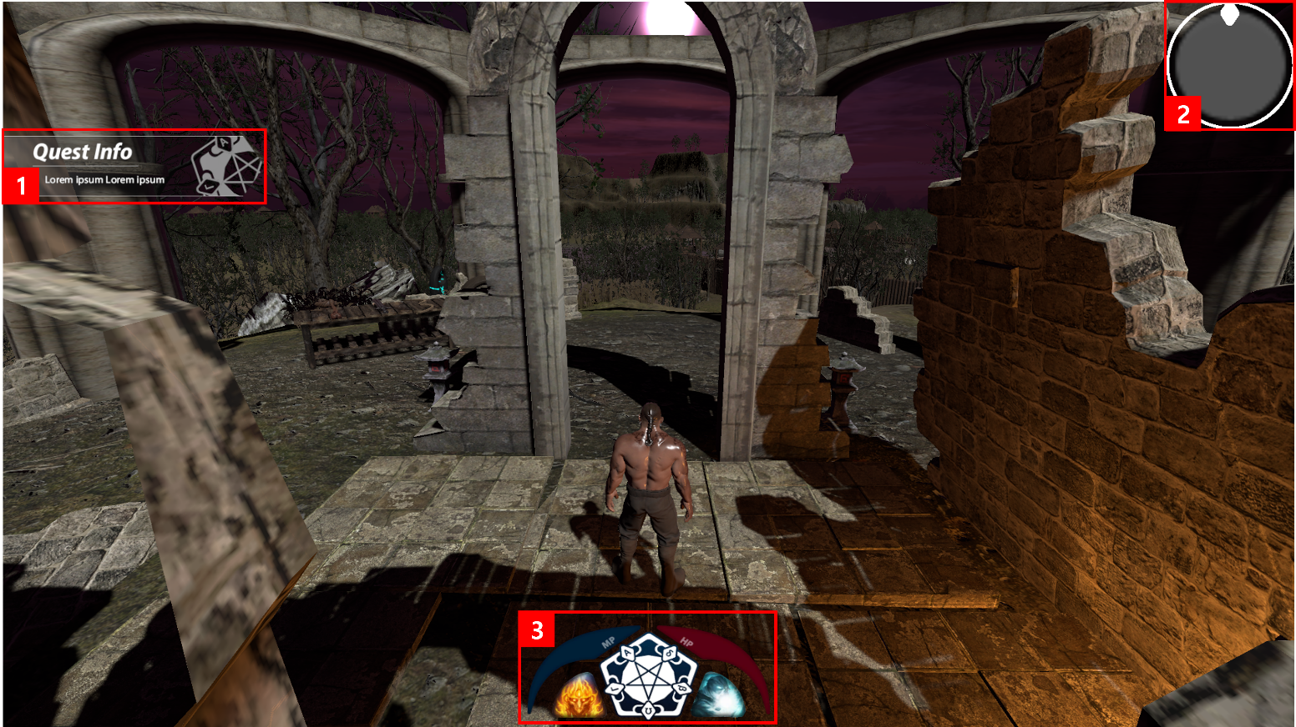

**기획 내용 중 구현되지 않은 기능**

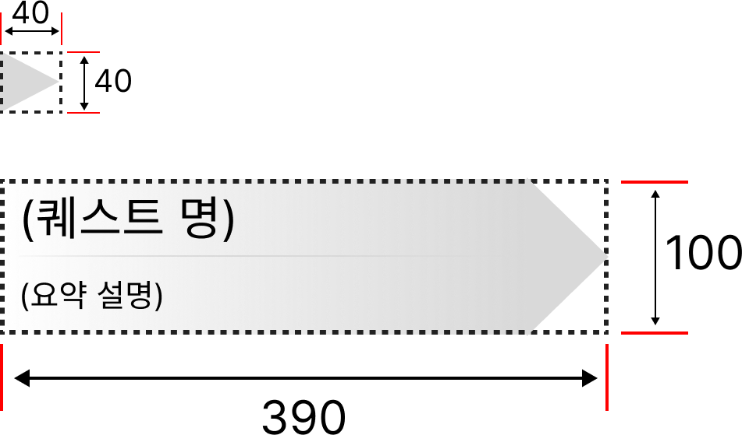

* 작은 화살표 클릭 시 퀘스트 미리보기 UI가 펼쳐집니다.

**1**

**퀘스트 미리보기**

**2**

**미니맵**

* PC가 보는 방향이 항상 위쪽을 향하게 미니맵이 회전합니다.

200

200

N

N

[PC가 동쪽을 바라볼 때]

**3**

**게이지 및 아이콘**



**[고유 스킬 게이지]**

[게이지 단계]



**[간극 게이지]**

|  |  |  |
| --- | --- | --- |
| **No** | **UI** | **설명** |
|  |  |  |
|  |  |  |

**2) 메모리아 선택 창**

**기획 내용 중 구현되지 않은 기능**

**와이어프레임**



**메모리아 선택 창**



|  |  |  |
| --- | --- | --- |
| **No** | **UI** | **설명** |
|  |  |  |
|  |  |  |

**2-1) 캐릭터 정보 창 – 스테이터스**

**캐릭터 정보창 – 스테이터스**

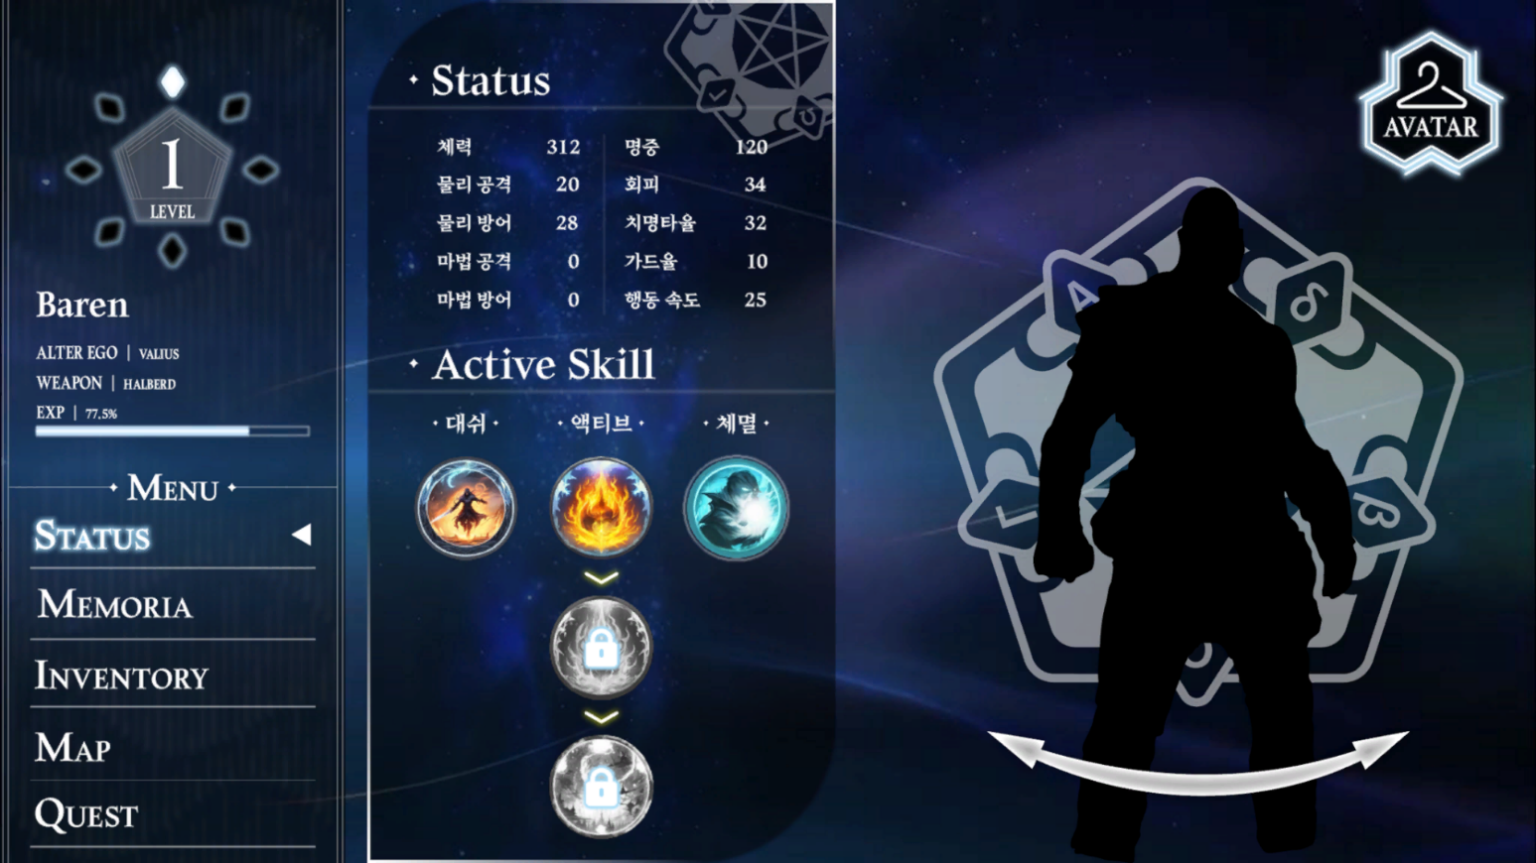

**기획 내용 중 구현되지 않은 기능**

|  |  |  |
| --- | --- | --- |
| **No** | **UI** | **설명** |
|  |  |  |
|  |  |  |

**2-2) 캐릭터 정보 창 – 메모리아**

**캐릭터 정보창 – 메모리아**

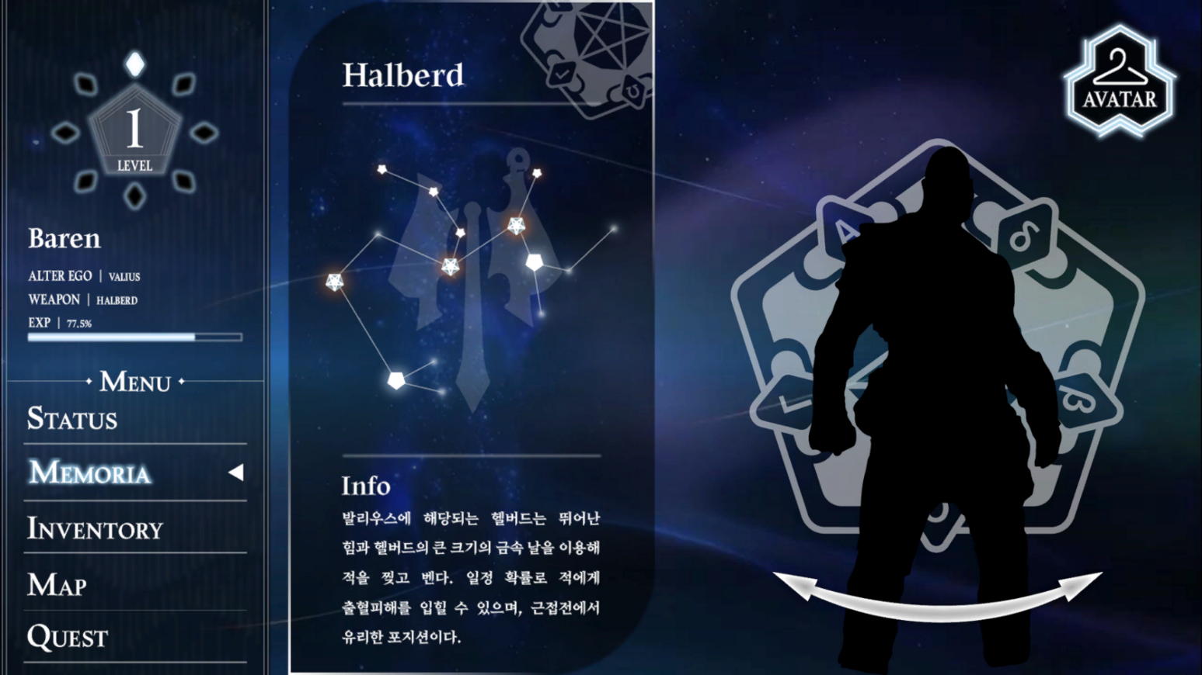

**기획 내용 중 구현되지 않은 기능**

**4) 퀘스트 창**

**5) 월드맵**

**6) 상호작용**

**7) 게임 메뉴**

### 4.1.6. 트리거

**1) 무기 선택**

* 캐릭터 생성 후 무기를 선택하면 해당 계열의 알터 에고가 정해집니다.

**2) 예언의 석판**

* 플레이어 캐릭터가 ‘예언의 석판’ 근처에 가면 상호 작용 UI가 뜨고 상호 작용이 가능해집니다.
* 상호작용을 하면 메모리아를 선택하는 UI창이 뜨게 됩니다.
* **피드백 [1]**

|  |  |
| --- | --- |
| **문제점** | 메모리아를 선택한 다음에도 ‘예언의 석판’이 상호 작용 가능한 것처럼 보임 |
| **해결 방안** | 메모리아를 선택하면 상호 작용한 석판의 머터리얼을 변경 |
| **수정 후** | 해당 오브젝트 비활성화 |

### 4.1.7. 추가 기능

**1) 이전 위치 리스폰**

* 게임 메뉴 ‘로비로 가기’ 후 ‘데이터 로드’시 이전 위치에서 스폰됩니다.
* 원래는 데이터 테이블과 연결해야 하지만, 해당 프로토타입 버전에서는 씬이 전환되어도 사라지지 않는 ‘DontDestroyOnLoad’ 오브젝트를 임시로 활용합니다.

# 5. 평가 및 업데이트 계획

## 5.1. 평가

프로토타입을 제작할 시간이 부족하였기 때문에 게임 시연에 필요한 기능을 우선 구현했습니다. 이로 인해 초기에 기획한 모든 기능을 넣지 못했습니다.

## 5.2. 후속 계획

**1) 카메라 처리**

* 벽에 닿으면 카메라가 자동으로 캐릭터에 가까워지는 기능을 추가합니다.

**2) 락온(대상 고정)**

* Q 키를 눌러 화면의 중앙에 가장 가까운 대상에게 락온을 합니다.
* 락온을 하면 화면이 대상에게 고정됩니다.
* 이때 캐릭터가 좌/우로 움직이면 정면을 바라보며 옆으로 걷는 모션이 나옵니다.

**3) 탈 것/라이딩 스킬**

* V 키를 눌러 라이딩 스킬을 사용합니다.
* 탈 것이 등록되어 있어야 사용 가능합니다.
* 넓은 세미 오픈월드의 맵을 탐험하기 위해서는 라이딩 스킬이 필요합니다.

**4) 몬스터 AI**

* 전투를 경험할 수 있게 몬스터 AI를 추가합니다.

**5) 퀘스트**

* 퀘스트가 진행되도록 퀘스트 시스템을 추가합니다.